Методическая разработка

внеклассного мероприятия

«И соль города строит».

Цель: познакомить учащихся с историей возникновения и развития родного города. Дать знания о его символике. Начать знакомство учащихся с выдающимися личностями, родившимися в нашем городе.
Продолжить работу по патриотическому воспитанию. Развивать любознательность, познавательные интересы и художественные способности учащихся.
Методы: информирование, беседа, использование наглядных пособий.
Подготовительная работа: подбор литературы, подготовка сообщений и соответствующих наглядных пособий учащимися.

Проведение внеклассного мероприятия.

- Страницы древней истории города.

Вступительное слово преподавателя.

Люблю и знаю. Знаю и люблю.
. И тем полней люблю, чем глубже знаю.
Ю. К. Ефремов.

Всякому человеку присуще желание знать свой край, свой отчий дом, место, где живёшь, учишься и трудишься. Это не только простое любопытство, но и святая обязанность. Думаю, что тема будет интересна всем, и тем, кто родился в нашем городе, и тем, кто приехал сюда из других регионов.
История нашего города уходит своими корнями в глубокую древность.

Скажите: «Сколько лет нашему городу?»
В ряду поволжских городов, возникших в 18 веке, наш город изначально стал развиваться своеобразно. А потому, наверное, у него в настоящее время своё лицо, свои традиции, и как модно сейчас говорить свой менталитет.
Итак, начнём с самого начала.

Первая ведущая.

« Хлеб да соль», - говорят издревле на Руси, принимая почётного гостя. О хлебе сегодня говорить не будем, а вот о соли…
Когда человек стал впервые использовать соль в пищу точно неизвестно, но к началу 17 века её активно использовали при заготовке рыбы и мяса. Соль была очень дорогостоящим продуктом, поэтому на ней наживали огромные состояния.
В Астраханском крае находились самые крупные в России солевые озёра-Баскунчак и Алтан-Нор. Россияне использовали их с 1630 года, пока кочевавшие племена калмыков не взяли их под свой контроль. В 1747 году в Саратов прибыл известный питомец «гнезда Петрова» Василий Никитич Татищев. Он-то и обратил свой взор на богатейшие озёра, особенно на Алтан-Нор (в переводе «золотое дно»). Он даже пригласил английского морского капитана Элтона для обследования его запасов и возможности перевозки соли.

И вот какое заключение вынес капитан:

Капитан.
« Оглашаю результаты исследования!
Озеро имеет продолговатую форму, окружности около 40 вёрст, площадью 200 вёрст. В озеро впадает 8 небольших речек. Вода в них солёная, горьковатая. При добычи соли сначала снимают верхний слой соли-грязный, который не используют в пищу, а добывают нижний - чистый. На дне залегает такой слой соли, что массы её достаточно, чтобы прокормить всю Европу».

Ведущая.

В последствии озеро стало называться Эльтонским.
В 1747 году Правительственный Сенат издал указ о постройке недалеко от озера земляного городка для соляных складов. Этот год принято считать годом основания нашего города. Назывался он тогда «Саратовский земляной городок».
Приглашения на работу были разосланы повсюду. Кто только не нанимался в работники: беглые крепостные, неимущие крестьяне, украинские переселенцы.
И возможно выглядели они так…

Работники.

Первый работник: «Чумаки мы, украинские солевозы. У нас на Украине то же соль есть, мы возили её, но труд у нас дешев и очень тяжёл. Лучшей доли мы ищем».
Второй работник: « А я из ломщиков, орудия наши - тяжёлые ломы и пешки (специальные лопаты подобные черпакам). Проблема у нас большая. Церкви у нас не построено и священника нет. И люди от такой тяжёлой работы иногда без покаяния умирают. Просим мы церковь, да служителя церковного».

Классный руководитель.

Старина, старина, старина
О тебе лишь нам память дана,
Что хранится в музеях старинных,
Да в сказаньях и песнях былинных.

Едва обустроив свои жилища, жители построили деревянную церковь Покрова Святой Богородицы, от чего и родилось название слободы-Покровская.

Демонстрация картины, на которой изображена Покровская церковь.
Герб города.

Вторая ведущая

Стихотворение «Покровск».

Вскоре слобода (точнее Эльтонский промысел) давала 2/3 добываемой соли в стране. В конце 18 века она была одной из самых зажиточных и процветающих на нижней Волге.
В 1804 году в слободе на берегу Волги были выстроены первые амбары для зерна. Число их быстро росло, так как много хлеба поступало из заволжских районов.
В 1853 году в слободе было 100 ветряных мельниц, первая паровая появилась в 1897 г.
В 1850 году появился первый лесозавод, а к 1950 их было уже шесть.
К концу 19 века в слободе был 59 заводов и фабрик.
В 1894 году была построена железная дорога Покровск-Уральск.В том же году были построены железнодорожные мастерские (ныне з. «Трансмаш») и открыта дорога на Уральск.

Получивший своё нынешнее название во время существования автономной республики немцев Поволжья и не сменивший его в последствии, город гордится многими людьми, прославившими наш край своими талантами.

2. Люди, прославившие наш город своими талантами.

Вопрос к учащимся.
Кого из знаменитых земляков Вы знаете?
Художники: Алексей Ильич Кравченко, Андрей Андреевич Мыльников, Яков Вебер. Писатель Лев Кассиль, композитор Альфред Шнитке.
(Короткие сообщения. Иллюстрации)

Мост. 3. Наш город во время Великой Отечественной войны.

Наш город со всей Саратовской землёй играл важную роль тыла, особенно во время Сталинградской битвы. В Энгельс были эвакуированы заводы, выпускавшие оружие и боеприпасы. Например, завод «Сигнал», эвакуированный из Москвы, троллейбусный завод (бывший Брянский вагоностроительный) и др. В городе располагались госпитали.
Мы обязательно посвятим этой теме отдельный классный час.
Сообщение об обелиске памяти воинам-землякам, погибшим в годы Великой Отечественной войны.

4. Памятные места и события нашего города.

С наступлением мирных дней город приступил к созидательному строительству.
Иллюстрации и сообщения о памятных местах и событиях нашего города.

Гагаринское поле – так называют его в народе. Это место недалеко от д. Смеловка. Здесь 12 апреля 1961 года совершил посадку первый космонавт планеты Ю.А.Гагарин.
Место его приземления давно уже стало центром преклонения российских граждан и иностранных гостей перед подвигом великого российского гражданина.

Новая информация.
14 октября 2004 года произошел очередной запуск космического корабля, на борту которого находится наш земляк Ю.Г.Шарыгин.

Самый длинный в Европе-наш мост являет собой оригинальное произведение архитектурного и строительного искусства.

Радугой сияющей
Мыслью ослепляющей
Как снежинка-кружево
Чудо-мост висит
Выраженный творчеством
Он мечтой-пророчеством
О таланте-мудрости
С нами говорит…
Города геройские,
Побратимы волжские
Тем мостом созвеньены
Свадебным венцом.
Так Саратов с Энгельсом
Ярким полумесяцем
Навсегда повенчаны
Золотым кольцом.

Волга. Это не просто река, это исторический путь, где сходятся прошлое и настоящее народов, населяющих её берега. Всё самое сильное, талантливое, здоровое всегда стремилось к ней и шло от неё.
Стих. «Песня песен о Волге».

Таков, образно выражаясь, мгновенный срез из истории города Покровска-Саратова. Сейчас наш город является многоотраслевым промышленным и культурным центром. Уникальные промышленные производства соседствуют с традиционными для России отраслями сельского хозяйства. На этой территории живёт и трудится многонациональная семья народов: русские, украинцы, татары, чуваши, немцы, мордва и многие другие. Численность населения нашего города более 200 тыс. человек.
По всем отраслям человеческой деятельности город вышел на российскую орбиту, пробивается, и весьма успешно, на международный уровень. Сейчас о городе Энгельсе знают в США, Великобритании, Франции, Германии… Знают, и думается, уважают.
Знания о своём городе позволяют всем активно включиться в решение многих социальных, экономических, экологических проблем. Ваши знания, ваша жизненная позиция, ваша деятельность-вот ключ к достойному образу жизни всех нас на территории родного края.

.

Тема: «И соль города строит».

Цель: познакомить учащихся с историей возникновения и развития родного города. Начать знакомство учащихся с выдающимися личностями, родившимися в нашем городе. Показать роль города в ВОВ.
Совершенствовать навыки самостоятельной (исследовательской) работы учащихся при работе с разнообразными источниками информации. Овладение методикой краеведческого поиска.
Развитие мыслительной деятельности учащихся, умения анализировать и обобщать материал, развитие интереса к предмету – история, желания расширить свой кругозор.
Продолжить работу по воспитанию патриотизма и формированию гражданской позиции.

Форма: классный час.
Методы: информирование, беседа, использование наглядных пособий (картина с изображением церкви во имя Покрова Святой Богородицы, плакаты с символикой города, фотографии, рисунки), инсценировка исторических событий.
Подготовительная работа: подбор литературы, подготовка сообщений и соответствующих наглядных пособий учащимися. Распределение ролей, приглашение гостей.

Проведение классного часа.

Преподаватель
Всякому человеку присуще желание знать свой край, свой отчий дом, место, где живёшь, учишься и трудишься. Это не только простое любопытство, но и святая обязанность.

Эпиграфом нашего сегодняшнего классного часа мы взяли следующие слова:

Люблю и знаю. Знаю и люблю.
И тем полней люблю, чем больше знаю.
Ю.К.Ефремов.

Цель нашего занятия – окунуться в историю возникновения и развития родного города.
Думаю, что тема будет интересна всем, и тем, кто родился в нашем городе, и тем, кто приехал сюда из других регионов.
История нашего города уходит своими корнями в глубокую древность.

Скажите: «Сколько лет нашему городу?»
В ряду поволжских городов, возникших в 18 веке, наш город изначально стал развиваться своеобразно. А потому, наверное, у него в настоящее время своё лицо, свои традиции, и как модно сейчас говорить свой менталитет.
Итак, начнём с самого начала.

Сообщения учащихся.
Первый учащийся

« Хлеб да соль», - говорят издревле на Руси, принимая почётного гостя. И мы сегодня вспомним и о хлебе и о соли.
Когда человек стал впервые использовать соль в пищу точно неизвестно, но к началу 17 века её активно использовали при заготовке рыбы и мяса. Соль была очень дорогостоящим продуктом, поэтому на ней наживали огромные состояния.
В Астраханском крае находились самые крупные в России солевые озёра-Баскунчак и Алтан-Нор. Россияне использовали их с 1630 года, пока кочевавшие племена калмыков не взяли их под свой контроль. В 1747 году в Саратов прибыл известный питомец «гнезда Петрова» Василий Никитич Татищев. Он-то и обратил свой взор на богатейшие озёра, особенно на Алтан-Нор (в переводе «золотое дно»). Он даже пригласил английского морского капитана Элтона для обследования его запасов и возможности перевозки соли.

И вот какое заключение вынес капитан:

Капитан.

« Оглашаю результаты исследования!
Озеро имеет продолговатую форму, окружности около 40 вёрст, площадью 200 вёрст. В озеро впадает 8 небольших речек. Вода в них солёная, горьковатая. В жаркое лето они пересыхают. Реки несут свои воды более всего весною, и тогда слой тузлука в озере достигает полутора аршин (это чуть более метра). Летом при сильном испарении воды происходит осадка соли и осенью слой тузлука остается примерно в 2 вершка – это приблизительно 9 см. При добычи соли сначала снимают верхний слой соли-грязный, который не используют в пищу, а добывают нижний - чистый. На дне залегает такой слой соли, что массы её достаточно, чтобы прокормить
всю Европу».

Второй учащийся

В последствии озеро стало называться Эльтонским.
В 1747 году Правительственный Сенат издал указ о начале соляных разработок (промыслов) на озере Эльтон. Одним из пунктов сенатского указа гласил: «…печатными указами вызвать поставщиков, которые бы взялись возить с озера соль и ставить в казну». На предложение правительства откликнулись украинские чумаки, которые в числе первых и стали возить соль с озера.

И возможно выглядели они так…

Работники.

Первый работник: «Чумаки мы, украинские солевозы. У нас на Украине перевозка соли на волах то же широко развита, но труд чумаков был очень дешев и тяжел. Желание иметь лучший заработок и лучшие условия труда привели нас на Волгу. Лучшей доли мы ищем».
Второй работник: « А я из ломщиков, орудия наши - тяжёлые ломы и пешки (специальные лопаты подобные черпакам). Для выламывания соляных глыб со дна озера ломщики должны постоянно находиться по пояс в крепком соляном растворе – рапе. Летом при невыносимой жаре горячий соляной раствор разъедает тело, кожа покрывается язвами. При перегрузке соляных глыб ломщики получали увечья.
Проблема у нас большая. Церкви у нас не построено и священника нет. И люди от такой тяжёлой работы иногда без покаяния умирают. Просим мы церковь, да служителя церковного».

Третий учащийся.

Старина, старина, старина
О тебе лишь нам память дана,
Что хранится в музеях старинных,
Да в сказаньях и песнях былинных.

На левом берегу Волги, напротив Саратова выстроены соляные магазины (амбары). От защиты от набегов кочевников они были защищены глубокими рвами и земляным валом. В черте этого вала (теперь центр Энгельса) отстроился поселок, названный первоначально «Саратовский земляной городок».
Едва обустроив свои жилища, жители построили деревянную церковь во имя Покрова Святой Богородицы, от чего и родилось название слободы-
Покровская.

Четвертый учащийся.

Около 1770 года церковь сгорела и в 1781 году она была восстановлена в камне. За долгие годы здание неоднократно перестраивалось, к 1801 году стала двух-, затем и трехпредельной, обрастала новыми куполами и необычайно украшала панораму города со стороны реки. В 1931 году церковь уничтожена и только открытки да фотографии старейшего памятника архитектуры дают возможность оценить всю тяжесть утраты.

Демонстрация картины и иллюстраций с изображением Покровской церкви.

Пятый учащийся

Впоследствии правительство захотело увеличить земледельческое население Поволжья. Так появился проект заселения Нижнего Поволжья иностранцами. В 1762 и 1763 годах в странах Западной Европы были опубликованы Манифесты Екатерины ІІ с приглашением всех желающих переселиться в Россию. За сравнительно короткий срок тысячи семей в основном из Пруссии приехали в Россию. Семья каждого переселенца получала 30 десятин земли, освобождалась от рекрутской повинности, получала беспроцентную ссуду и освобождение от всех налогов. За сто лет в Поволжье основано 190 немецких колоний, центром всех этих поселений стала слобода Покровская. К 1855 году в Покровской слободе уже насчитывалось 10 тысяч жителей, до 110 хлебных амбаров, 100 ветряных мельниц, несколько церквей. С введением в строй в 1894 году железной дороги Покровск – Уральск и её ответвлений на юг, а так же строительства нового порта, слобода стала важнейшим пунктом торговли хлебом, «зерновым складским хозяйством России». Осваивались целинные земли, засевались драгоценной пшеницей. В слободе развивалась промышленность, ремесленничество, торговля. Покровская слобода стала одной из самых зажиточных и процветающих на Нижней Волге.

Шестой учащийся

В старину его звали Покровском

От Покровской пошел слободы

Ветерком обдуваемый волжским

Расцветал, как весною сады.

Его ярмарок яркие краски

Удивляли порой небеса

И в торговых рядах, словно в сказке

Разлилась многоцветья краса.
- -
Так столетья Покровск разрастался
Торговался, молился, менял…
Позже Энгельсом градом назвался
И о сказочной жизни мечтал.

Седьмой учащийся.
Летом 1922 Покровск стал столицей области немцев Поволжья.
В 1931 году город Покровск был переименован в город Энгельс. Статус столицы дал импульс к дальнейшему развитию города, как в экономическом, так и в социально-культурном отношении. Остались позади потрясения 1917 года, национализация, миграция населения, голод 1921 года. Началось развитие промышленности, восстановление старых заводов, строительство крупнейшего мясокомбината и Приволжского поселка при нем, лесопильных заводов, строительство школ, вузов, кинотеатра «Родина». Не обошли наш город беды, связанные с раскулачиванием, голодом 1930-х годов, но рост и развитие города были налицо.

Сейчас город гордится многими людьми, прославившими наш край своими талантами.
Кассиль Лев Абрамович – писатель, родившийся в Покровской слободе. Написал много известных произведений для детей и юношества: романтических, серьезных, многие его рассказы посвящены будням Великой Отечественной войны, хорошо знакомым Кассилю по собственному опыту военного корреспондента.

Альфред Шнитке – выдающийся музыкант и композитор.

Яков Вебер – яркий представитель русской школы живописи. Певец Волги – как его называли.

Андрей Андреевич Мыльников – крупный общественный деятель и художник.

Александр Кравченко – выдающийся художник мастер гравюры.

Восьмой учащийся.
Многое было утрачено с началом войны с фашизмом, с выселением немецкого населения по Указу ВС СССР от 28 августа 1941 года «О переселении немцев, проживающих в районах Поволжья». Немецкая республика фактически была ликвидирована.
Наш город со всей Саратовской землёй играл важную роль тыла, особенно во время Сталинградской битвы. Здесь формировались стрелковые, танковые и авиационные соединения. В Энгельс были эвакуированы заводы, выпускавшие оружие и боеприпасы. Например, завод «Сигнал»,
эвакуированный из Москвы, троллейбусный завод (бывший Брянский
вагоностроительный) и др. Город принял 35 тысяч эвакуированного населения, свыше 40 промышленных предприятий. В городе располагались 12 эвакогоспиталей, через них прошло около 30 тысяч раненых. Около30 тысяч наших земляков защищали Родину, почти половина из них не вернулись домой.

Многие памятные места города связаны именно с ролью города в ВОВ.

Девятый учащийся.
В 1967 году в память солдат и офицеров, умерших от ран в эвакогоспиталях города в годы ВОВ открыт монумент воинам ВОВ. Реконструирован в 1975 году, вечный огонь доставлен с Мамаева кургана.

Памятник Победы открытый в 1975 году на набережной реки Волга.

Обелиск в память воинов 148 Черниговской стрелковой дивизии, открытый к 50-летию Черниговской Краснознаменной ордена Суворова стрелковой дивизии, сформированной в городе 25 сентября 1939 года.

(Учащийся использует фотографии памятных мест)

Десятый учащийся
С наступлением мирных дней город приступил к созидательному строительству. В послевоенные годы бурное развитие в городе получили машиностроительная, авиационная, химическая и текстильная промышленности. Город рос, хорошел за счет строительства новых поселков с кварталами многоэтажных домов, школами, больницами, учреждениями культуры. Появились новые памятные места, посещаемые жителями.

В 1961 году построен мост, соединивший наш город с Саратовом.
Самый длинный в Европе, наш мост являет собой оригинальное произведение архитектурного и строительного искусства.

Радугой сияющей
Мыслью ослепляющей
Как снежинка-кружево
Чудо-мост висит
Выраженный творчеством
Он мечтой-пророчеством
О таланте-мудрости
С нами говорит…
Города геройские,
Побратимы волжские
Тем мостом созвеньены
Свадебным венцом.
- -
Так Саратов с Энгельсом
Ярким полумесяцем
Навсегда повенчаны
Золотым кольцом.

Волга. Это не просто река, это исторический путь, где сходятся прошлое и настоящее народов, населяющих её берега. Всё самое сильное, талантливое, здоровое всегда стремилось к ней и шло от неё.

Сегодня на нашем мероприятии присутствует человек, который участвовал в строительстве моста. Это Козлов Владимир Петрович - сварщик.

(Выступление Владимира Петровича)

Одиннадцатый учащийся
Особая страница в жизни нашего города – освоение Космоса.
Гагаринское поле – это место недалеко от д. Смеловка. Здесь 12 апреля 1961 года совершил посадку первый космонавт планеты Ю.А.Гагарин.
Место его приземления давно уже стало центром преклонения российских граждан и иностранных гостей перед подвигом великого российского гражданина.
14 октября 2004 года произошел очередной запуск космического корабля, на борту которого находится наш земляк Ю.Г.Шаргин.

Учащиеся демонстрируют фотографии и иллюстрации памятных мест города:
Композиция с символом города – быком – солевозом., установленный в том месте, где когда-то начинался Эльтонский тракт.

Памятник Льву Кассилю в сквере города.

Памятник воинам интернационалистам.

Стела памяти и скорби, открытая в память 11 экипажей, 67 летчиков, погибших в мирное время при освоении новой авиационной техники.

Учитель.
Таков, образно выражаясь, мгновенный срез из истории города Покровска-Энгельса. Сейчас наш город является многоотраслевым промышленным и культурным центром. Уникальные промышленные производства соседствуют с традиционными для России отраслями сельского хозяйства. На этой территории живёт и трудится многонациональная семья народов: русские, украинцы, татары, чуваши, немцы, мордва и многие другие. Численность населения нашего города более 200 тыс. человек.
По всем отраслям человеческой деятельности город вышел на российскую
- -
орбиту, пробивается, и весьма успешно, на международный уровень. Сейчас
о городе Энгельсе знают в США, Великобритании, Франции, Германии… Знают, и думается, уважают.
Знания о своём городе позволяют всем активно включиться в решение многих социальных, экономических, экологических проблем. Ваши знания, ваша жизненная позиция, ваша деятельность-вот ключ к достойному образу жизни всех нас на территории родного края.

Примеры иллюстративного материала,
используемого на внеклассном мероприятии.

Покровская слобода нач. 20-ого века.

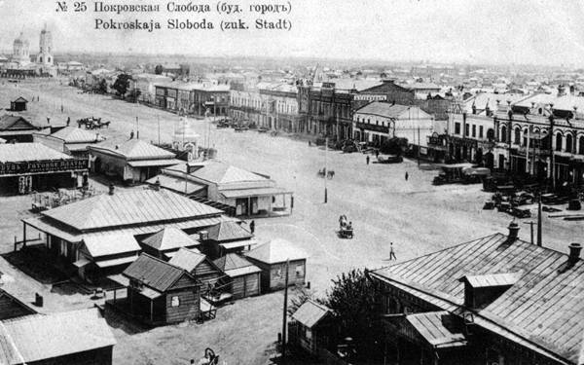

План озера Эльтон
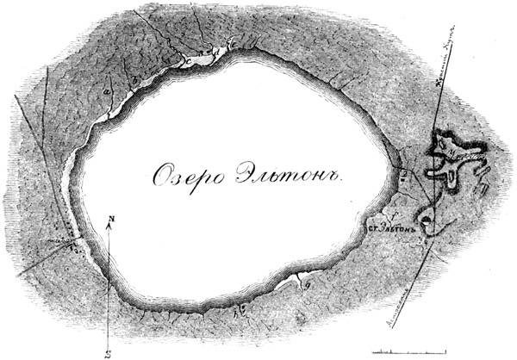
Соляной промысел на озере Эльтон

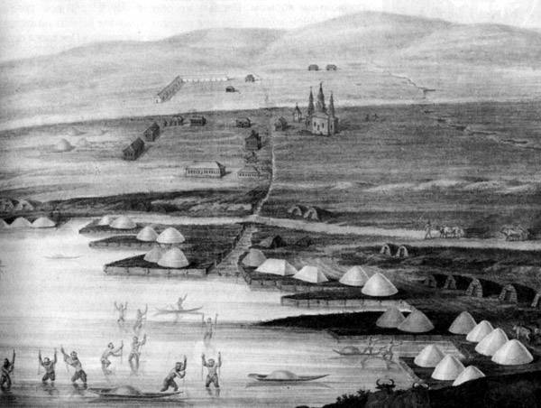

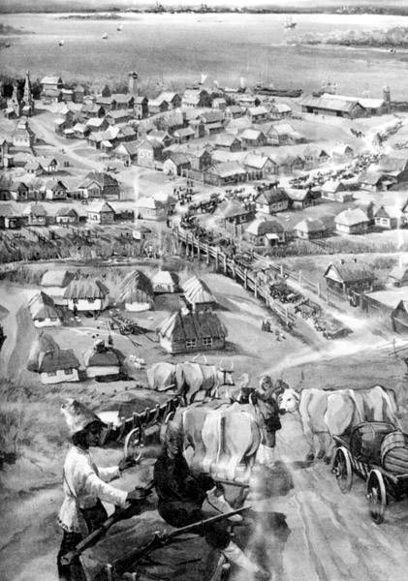

Возвращение украинских чумаков с Эльтона.

Используемые источники:

- Энгельс. 260 лет. – Саратов, ООО «Орион», 2007. – 63 с.
- Мишин Г. А. Хроника Покровска – Энгельса: Строки истории слободы Покровской – Покровска – Энгельса за 250 лет. – Саратов: Приволжск. кн. изд-во, 2002. – 64 с., илл.
- Худяков Д. С. Земля Саратовская . Несколько портретов на фоне истории Поволжья, - Саратов: «Соотечественник», «Кадр», 1998. – 160 с., илл.
- Покровск: К 250-летию основания / [сост. Г. А. Мишин]. – Саратов: Регион. Приволж. Изд-во «Детская книга», 1993. – 208 с.
- «Саратовская губерния», № 4 (15), август, 2001 г.
- Материалы «Новой Газеты» за 2000 – 2008 гг.
- Репродукции картин И. Сорокина, Б. Кустодиева, П. Вильямса
- Детская электронная энциклопедия Кирилла и Мефодия, 200 8 год
- Покровск – Энгельс: страницы истории (выпуски 1 – 8). Электронное издание ЭМР
- Покровск – Энгельс: страницы истории (выпуски 9 - 10), 2006, 2007 гг. Издание ЭМР

